22-23现控回忆版

一、给出系统的运动方程、状态空间、输入输出的传递函数

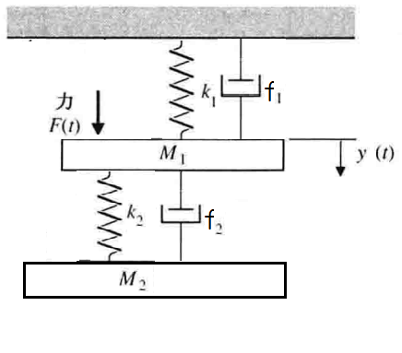

二、 $G\left(s\right)=\frac{s+β}{s^{3}+3s^{2}+2s}$

1、能控标准型实现

2、对于上述能控性实现，判断

（1）能控性 （2）能观性 （3）李雅普诺夫稳定性 （4）BIBO稳定性

3、BIBO稳定时，求能控又能观的实现

三、（15％）对线性定常系统，试证明以下结论

1．输出反馈不改变系统的能观性；

2．对单输入-单输出线性定常系统，若能控，则一定存在行向量c，使系统能观。

四、（30%）已知系统的状态空间方程为

$$\dot{x}=\left[\begin{matrix}2 & 1 \\ -1 & 4\end{matrix}\right]x+\left[\begin{matrix}6 \\ -3\end{matrix}\right]u x\left(0\right)=\left[\begin{matrix}-1 \\ 2\end{matrix}\right] y=\left[\begin{matrix}2 & 1\end{matrix}\right]x-2u$$

1．求状态变量、输出变量的表达式，并求出y取极值的时刻。

2．若有可能，设计状态反馈，使系统的两个闭环极点均位于 $-3±3j$；

3．若有可能，设计极点位于-5处的最小维状态观测器；

4．用第3小题得到的观测状态来实现第2小题的状态反馈，写出复合系统的（增广的）状态空间方程。

五、（12%）

$$x\left[k+1\right]=x\left[k\right]+0.1x^{2}\left[k\right]+0.1u\left[k\right] x\left[0\right]=3$$

控制约束是u只取整数，

$$J=\sum_{I=0}^{2}{\left|x\left[i\right]-3u\left[i\right]\right|}$$

求最优控制序列和最优性能指标

六、（15%）已知一阶系统

$$\dot{x}=\left[\begin{matrix}-1 & 0 \\ 1 & 0\end{matrix}\right]x+\left[\begin{matrix}1 \\ 0\end{matrix}\right]u x\left(0\right)=\left[\begin{matrix}1 \\ 0\end{matrix}\right]$$

其控制无约束，终端无约束，且性能指标 $J=\frac{1}{2}\int_{0}^{∞}{e^{2t}[x_{2}^{2}\left(t\right)+4u^{2}(t)]dt}$

求性能指标极小的最优控制、最优轨线、最优性能指标。

参考答案

一、略

二、

1.能控标准型实现



2. 对于上述能控性实现：

（1）能控性：β取任意值

（2）能观性：

，



（3）



所以是李雅普诺夫意义下的稳定，不是渐近稳定的。

（4）时，上述实现为BIBO稳定的

3、BIBO稳定时，。所以原传递函数为

约当型实现为：

或者为

两个实现都是既能控又能观的。

(**注**：能控型实现5分，第二题每问2分，第三小题实现3分，能控性和能观性各1分。)

三、

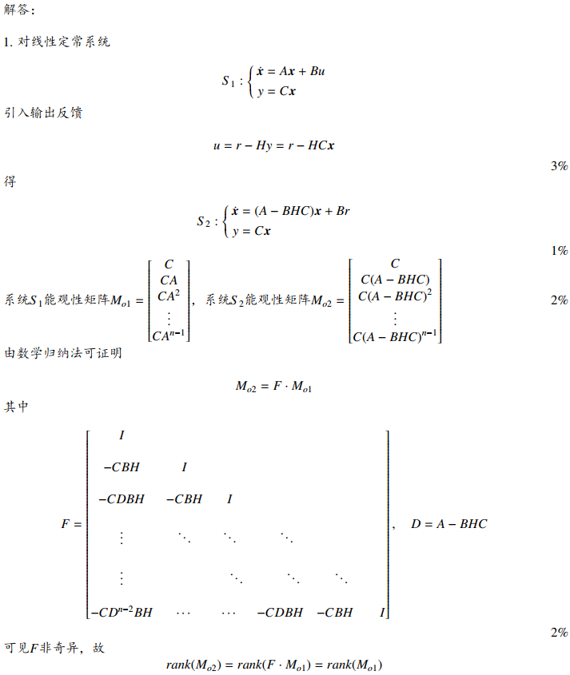



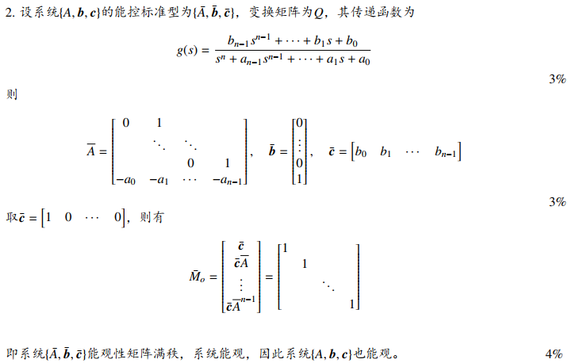

四、略

五、

解：

 …… 3 分

 ….. 3分

 …… 3 分

 …… 1 分

：

 …… 4 分

综上可知，最优控制序列为{1,1,2}，最优性能指标为1.3 …… 1 分

六、

先做划归代换

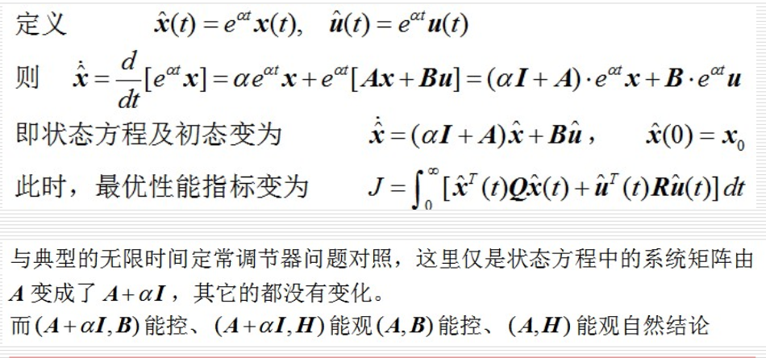

然后按无限时间无约束问题做，后略